План-конспект уроку:
Дата: Клас:
Тема: Урок – узагальнення з розділу «Первісні спільноти. Археологічні культури».
Мета: Повторити, узагальнити та систематизувати знання з теми: «Первісні спільноти. Археологічні культури»; розвивати вміння застосовувати знання на практиці, навички роботи в групах, висловлювати власну думку, сприяти формуванню критичного мислення; Виховувати інтерес до вивчення історії.
Тип уроку: урок-узагальнення та систематизації знань.
Форма проведення: урок-гра.
Методи навчання: робота з картою, робота в групах, виконання онлайн-вікторини.
Міжпредметні зв’язки : історія України, географія.
Наочність: слайдова презентація, роздатковий матеріал.
Використання ТЗН: мультимедійний проектор, ноутбук, гаджети (планшет, смартфон).
Хід уроку:
- Організаційний момент.
Привітання вчителя, вивчення обстановки в класі, перевірка присутності.
- Мотивація навчальної діяльності учнів:
Доброго дня шановні шестикласники! Пам’ятаєте, що історія – це унікальна наука, яка дає нам можливість подорожувати у просторі і часі. На попередньому уроці ми завершили мандрівку найдовшим і найзагадковішим періодом в історії людства – первісністю. Але для того, щоб отримати квиток і продовжити мандрівку на нашій машині часу, ми маємо виконати завдання, які підготувала для нас історична митниця. Скажіть будь ласка, чи готові ви вирушити назустріч пригодам???
- Основна частина уроку:
Отже починаємо!
Завдання 1. Хмара тегів «Допоміжні історичні дисципліни». (Учні по черзі обирають з хмари тегів назву дисципліни, пояснюють, що вони вивчають).
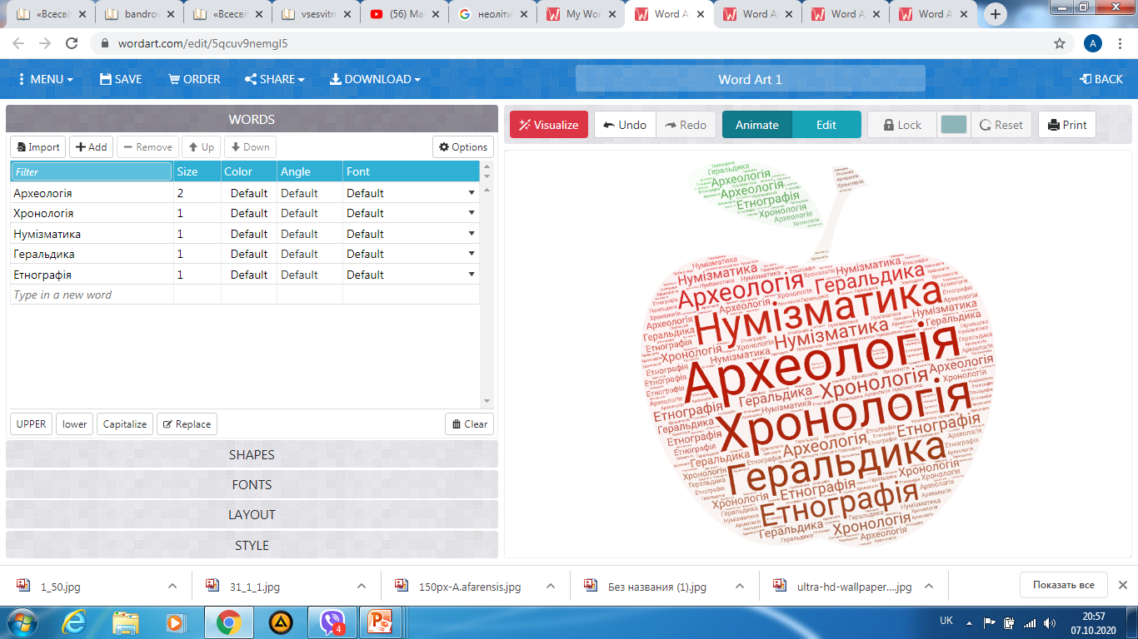
Учитель:
- Скажіть, а яка наук є найбільшою помічницею при вивченні історії первісності?
- Чому?
Завдання 2.
Учитель: Для того, щоб правильно запрограмувати нашу машину часу, і не заблукати у глибині віків нам необхідно добре орієнтуватися у часі. І в цьому нам допоможуть гарні знання хронології. Хто знає, за допомогою чого ми можемо відобразити графічно хід історичного часу? (лінії часу)
Завдання: побудувати лінію часу та позначити: 201 р. н.е, 480 р. до н.е, 50 р. н.е, 275 р. до н.е. (учитель ще раз наголошує на особливостях відліку часу до н.е та н.е).
Завдання 3.
Учитель: Ми вже знаємо, що первісність – це період в історії людства від появи людини до виникнення перших цивілізацій. У вчених є різні версії того, як на землі з’явилася людина. Зверніть увагу на ілюстрації і скажіть, з якою теорією виникнення людини вона пов’язана?

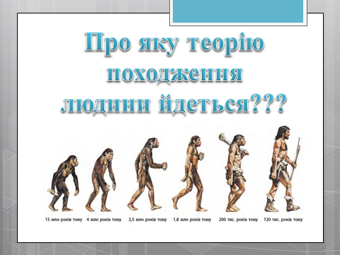
- З іменем якого вченого пов’язано виникнення цієї теорії?
- Що таке еволюція?

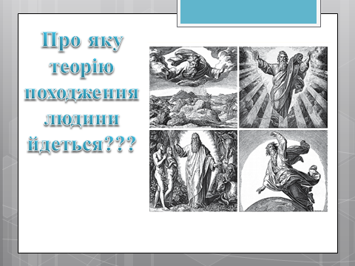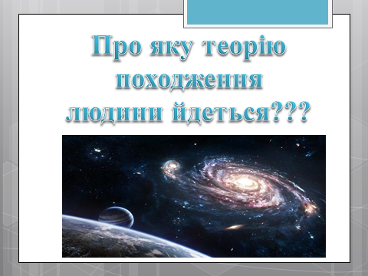

- Як ви вважаєте, яка з теорій походження держави є найбільш обґрунтованою?
Завдання 3.
Розташуйте в хронологічній послідовності появу первісних людей.
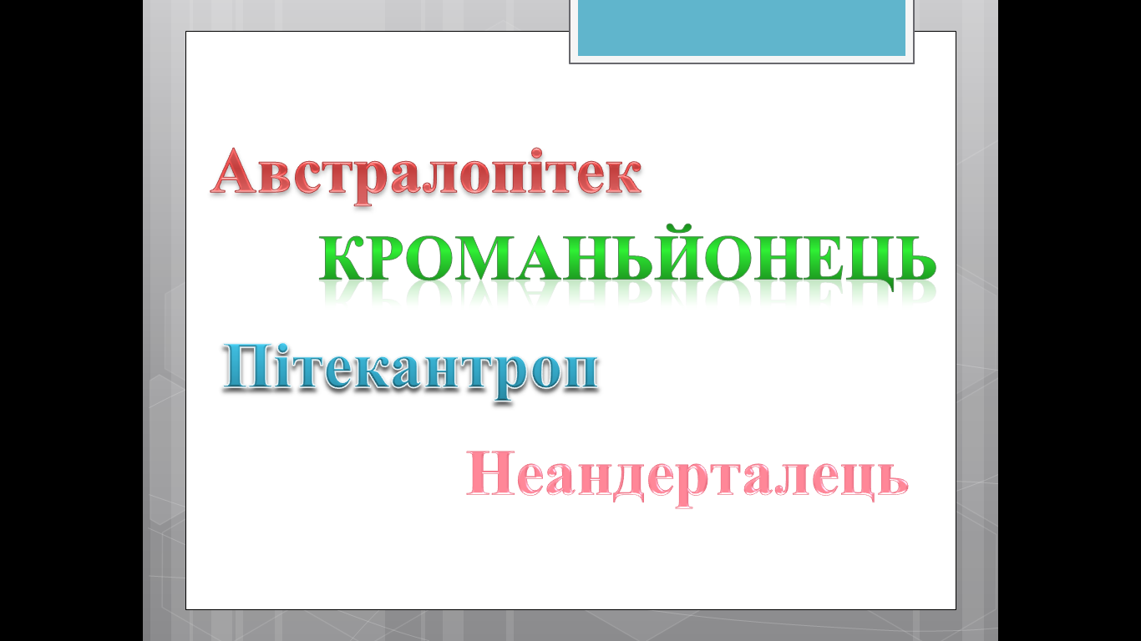
Завдання 4.
Хто є хто?
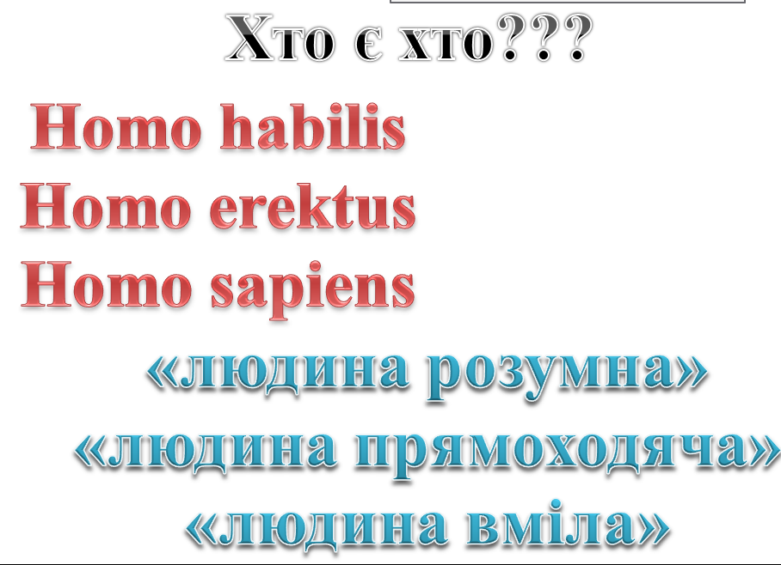

Завдання 5.
Історичний Instagram.
Учитель: Уявіть собі, що первісні люди мали би власну сторінку в Instagram. Які хайжтеги вони могли розмістити під своєю світлиною? (Робота в групах: учні отримують шаблон Instagram сторінки, завдання підібрати хайжтег до посту) на приклад:
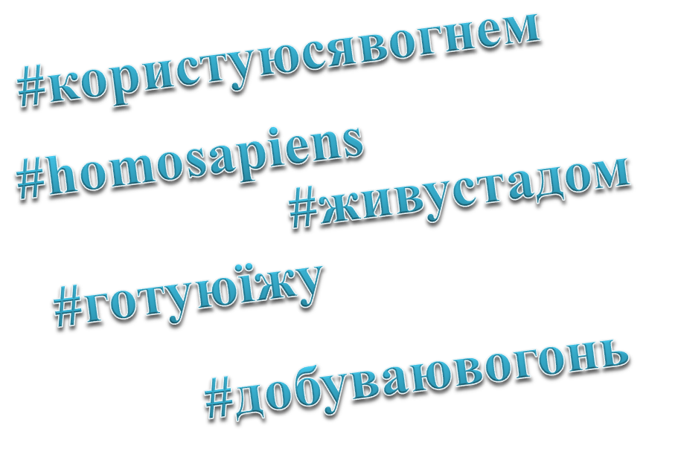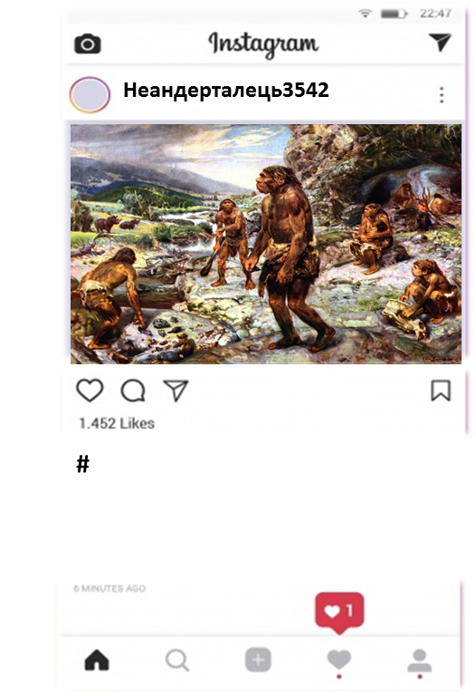
Завдання 6.
Дешифрувальник.
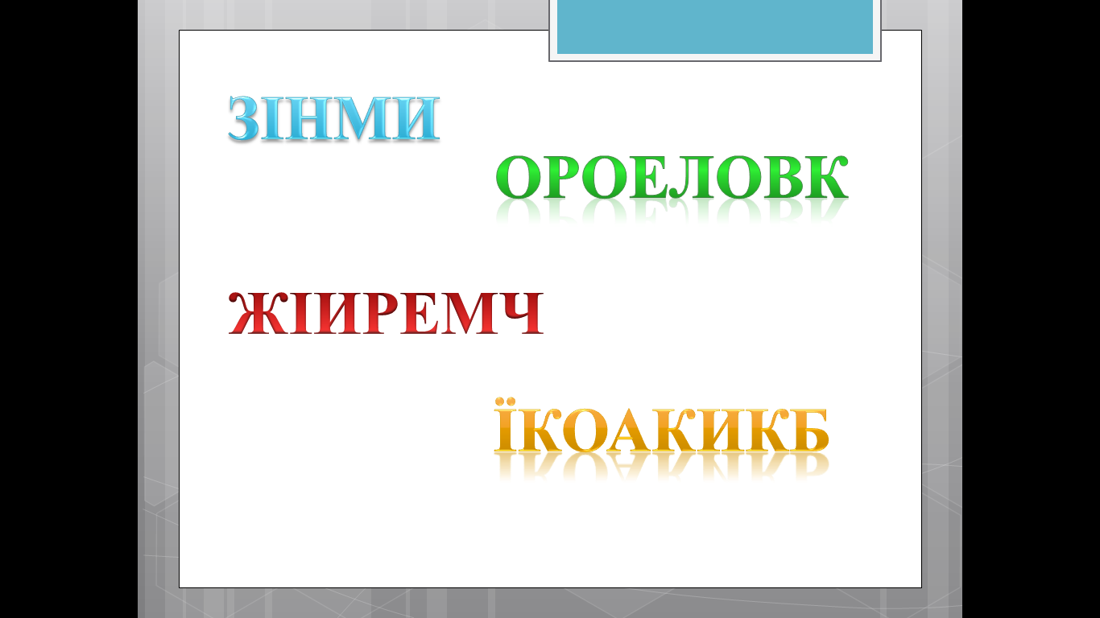
Завдання 7.
Неправильна карта. Завдання: знайти правильне розташування стоянок первісних людей на території України.

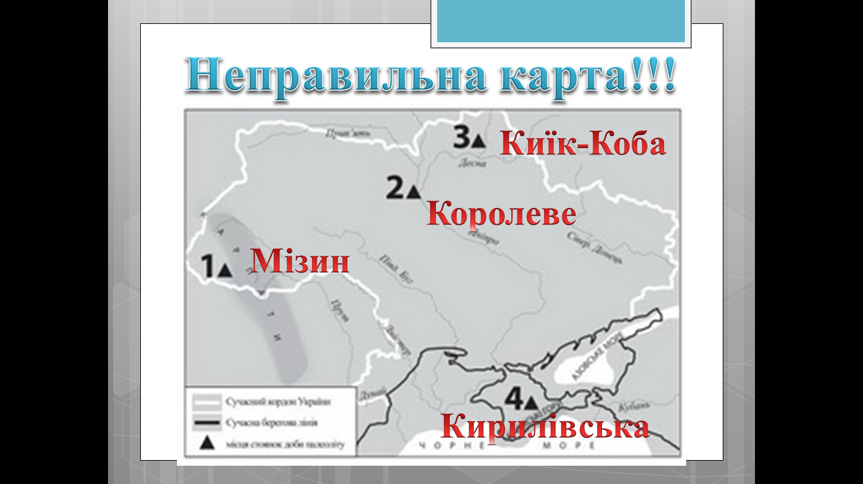

Завдання 8.
Хмара тегів «Вірування первісних людей». (Учні по черзі обирають з хмари тегів назву вірування та пояснюють його суть).

Завдання 9.
Історія в картинках.
Завдання: з’ясувати який період історії первісності відображено на ілюстраціях. Пояснити свою думку.
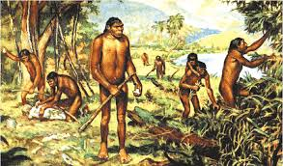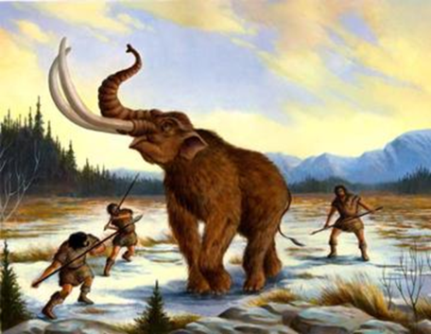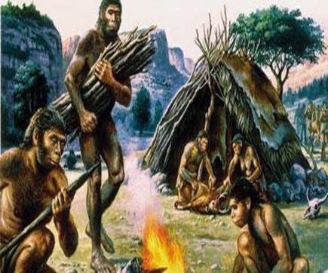
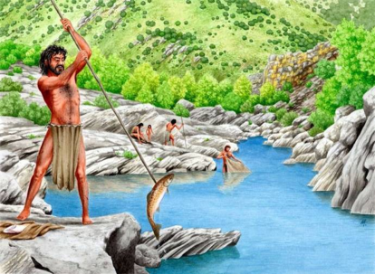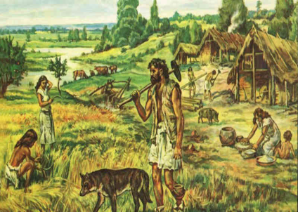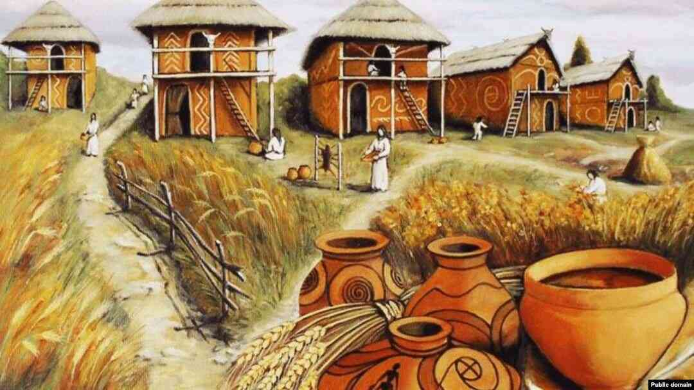

Завдання 9.
Учитель: Ось ми і дійшли до останнього пункту історичної митниці. І у Вас лишився останній шанс отримати квиток і продовжити подорож нашою машиною часу. Для виконання цього завдання нам знадобляться Ваші гаджети. Адже наступне завдання – це історична вікторина Kahoot. За декілька хвилин ми дізнаємося імена трьох учнів, які першими отримають квитки.

- Підведення підсумків уроку. Рефлексія.
Підведення підсумків уроку.
Рефлексія: (ескіз-рефлексія)Необхідно дати відповідь на повідомлення однокласника, який пропустив урок. Зміст повідомлення : Привіт друже! Пропустив урок через хворобу. Розкажи будь ласка, що там було???

- Домашнє завдання: Повторити тему «Первісні спільноти. Археологічні культури.

